Fonctions convexes
Table des matières
Cours 2
Fonctions convexes d'une variable réelle 2
Fonctions convexes dérivables, deux fois dérivables 4
Points d'inflexion 6
Méthode 7
Démontrer qu'une fonction est convexe 7
Etudier des propriétés de fonctions convexes 8

Cours

Fonctions convexes d'une variable réelle
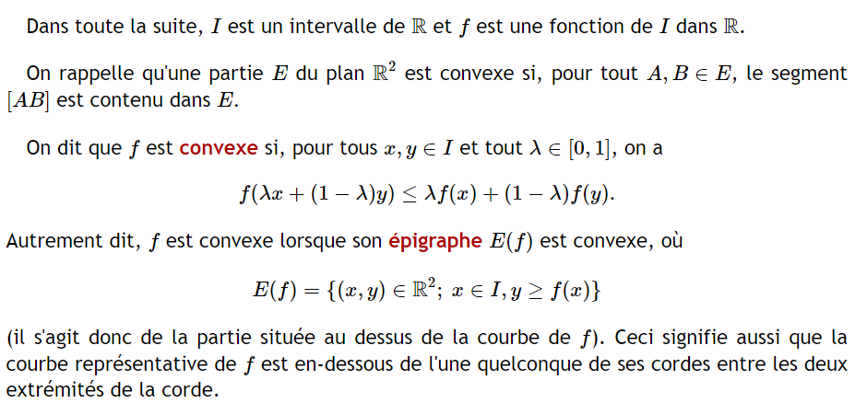
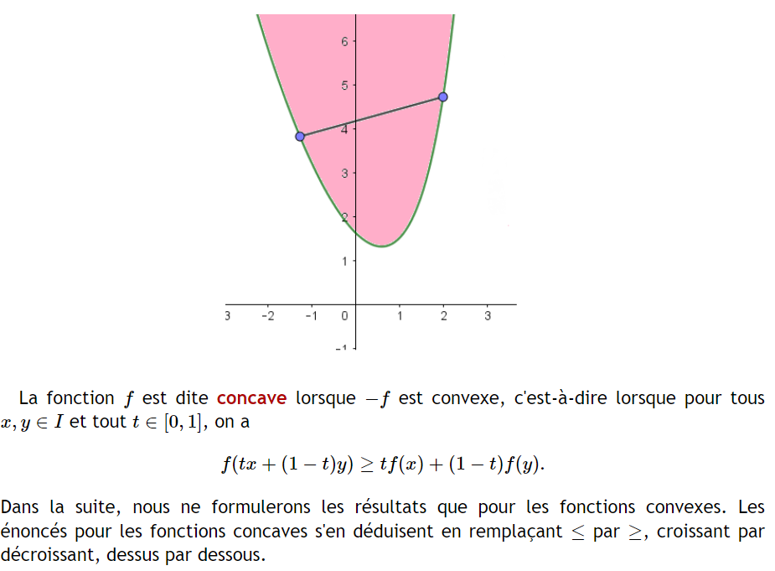
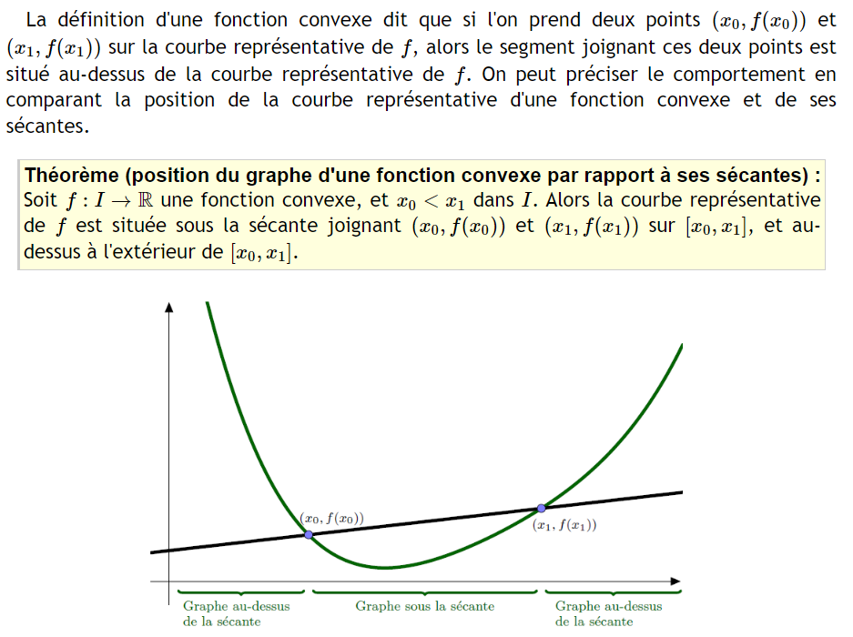

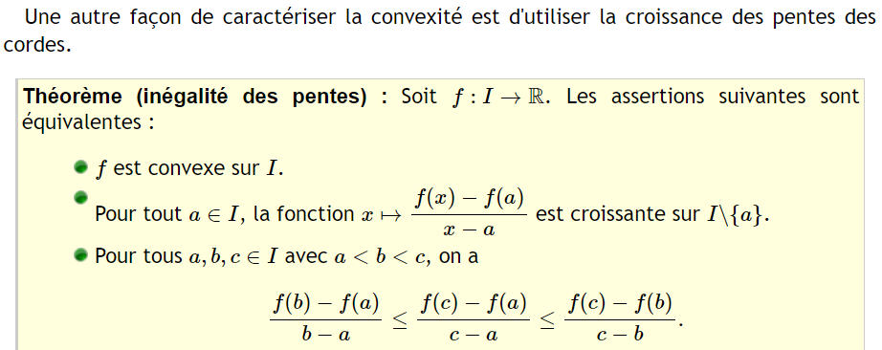
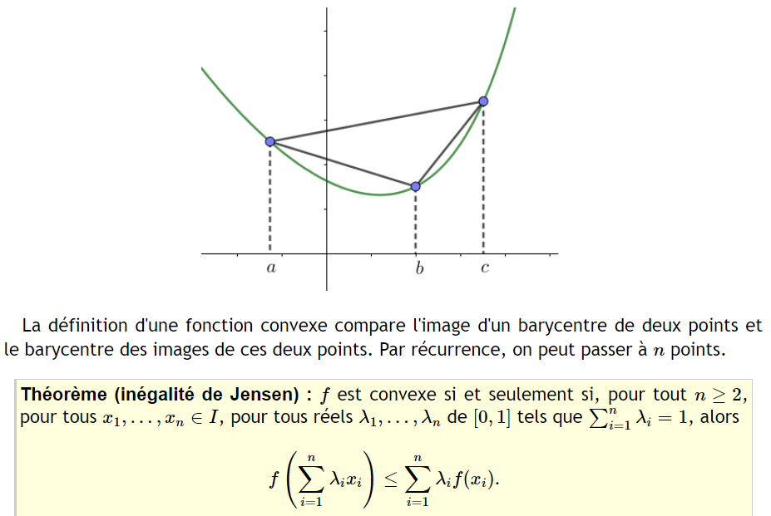


Fonctions convexes dérivables, deux fois dérivables
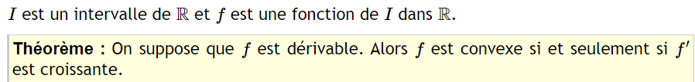
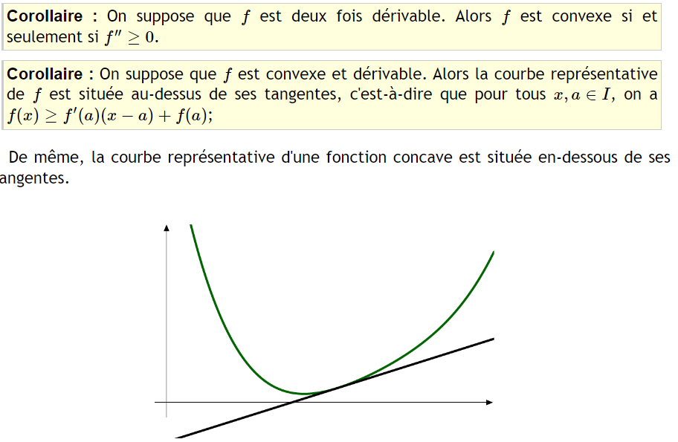
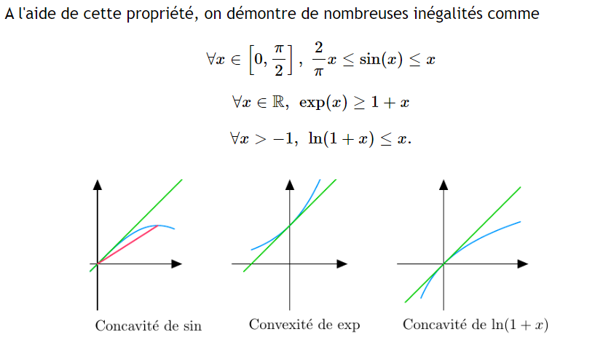

Points d'inflexion
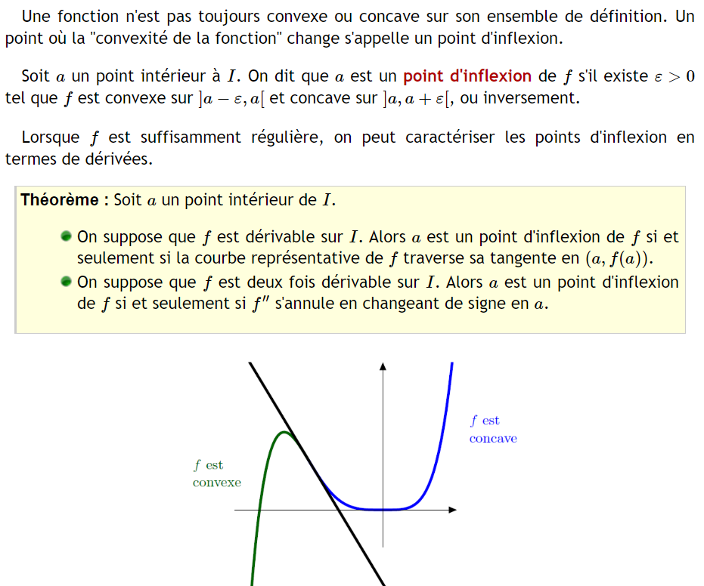

Méthode

Démontrer qu'une fonction est convexe
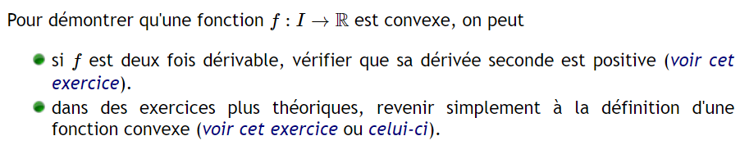
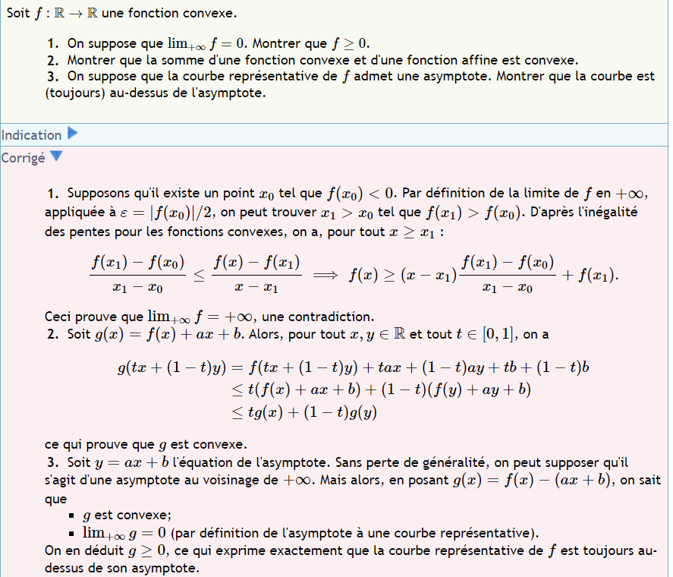

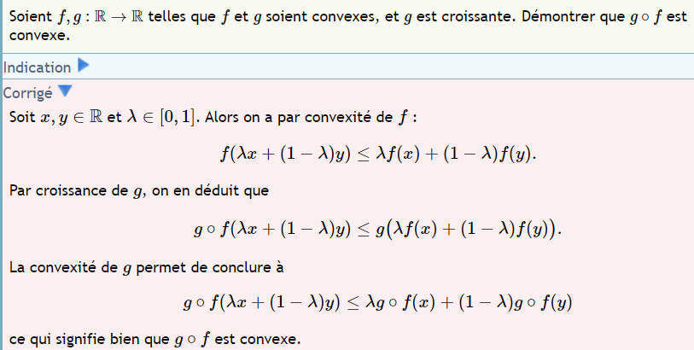

Etudier des propriétés de fonctions convexes
